网站新闻发布及审核操作说明

一、网站管理平台访问方式
- 校内访问方式一：点击学校官网首页下方的“灵谷寺校区”，如下图所示
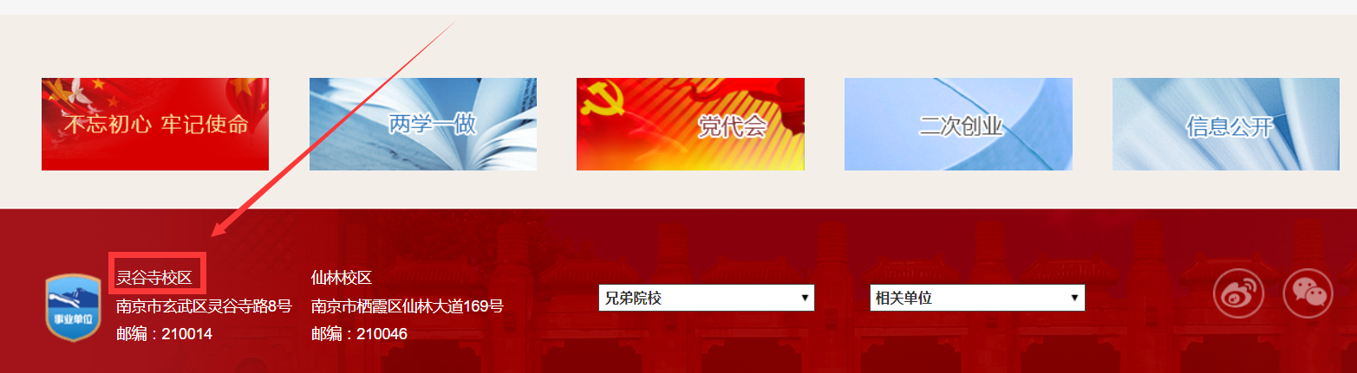
- 校内访问方式二：访问信息门户的“应用中心”，点击“网站系统管理平台”，如下图所示
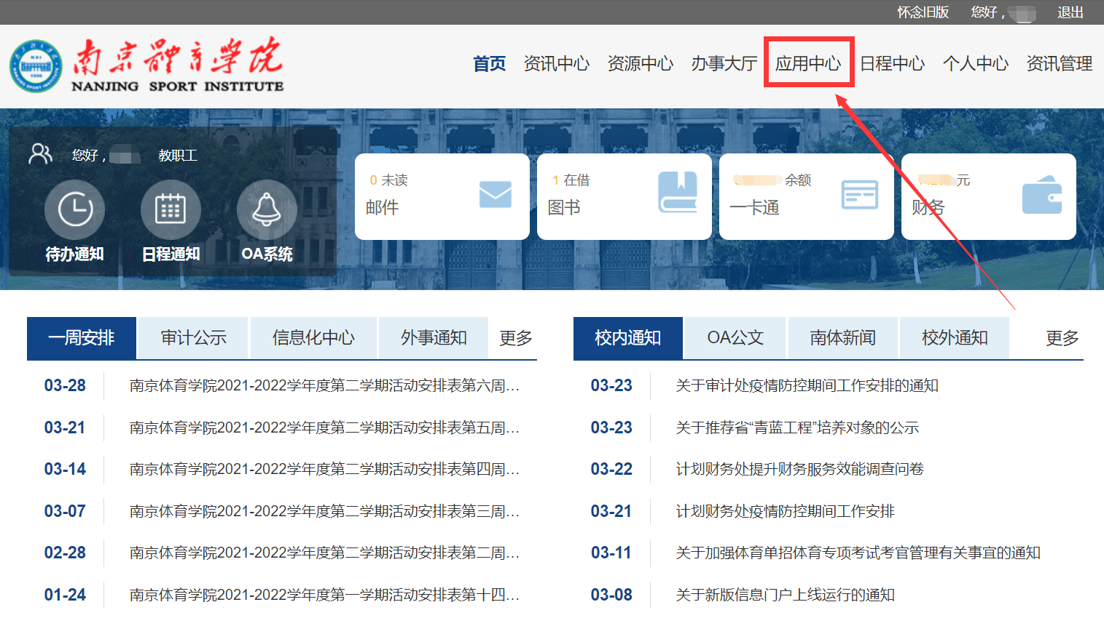
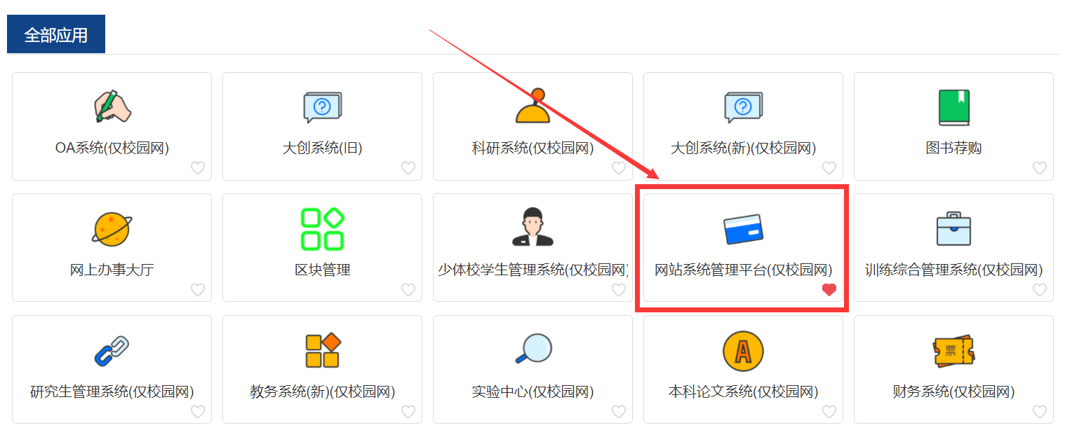
- 校外访问方式：访问WebVPN（https://webvpn.nsi.edu.cn/），点击“校内应用”-“网站系统管理平台”，如下图所示
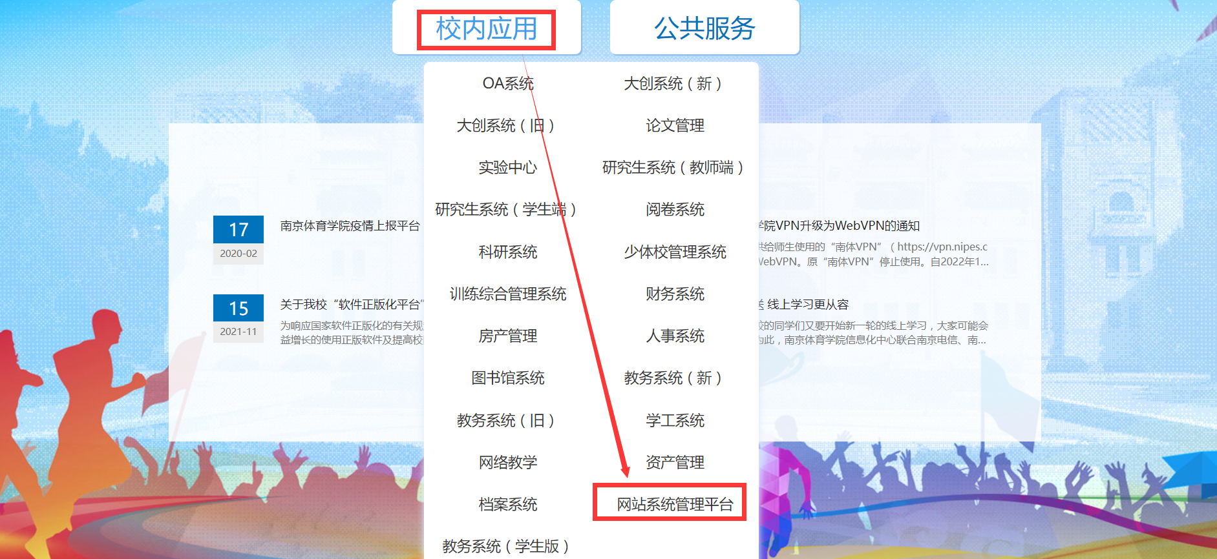

二、网站信息员（信息起草员）起草新闻
- 选择“内容管理”-“文档管理”，在对应栏目下新增编辑新闻，如下图所示
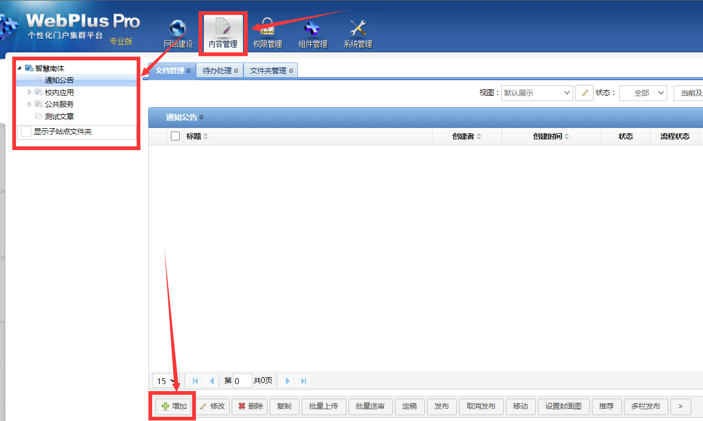
- 编辑完成后点击“送审”，提交审核，如下图所示
注意：送审后信息起草员则无权修改文章

三、网站审核人（信息管理员）审核、发布文章
- 信息管理员可在右上角看见待办信息（待审核文章）数量，点击后进入审核列表，如下图所示
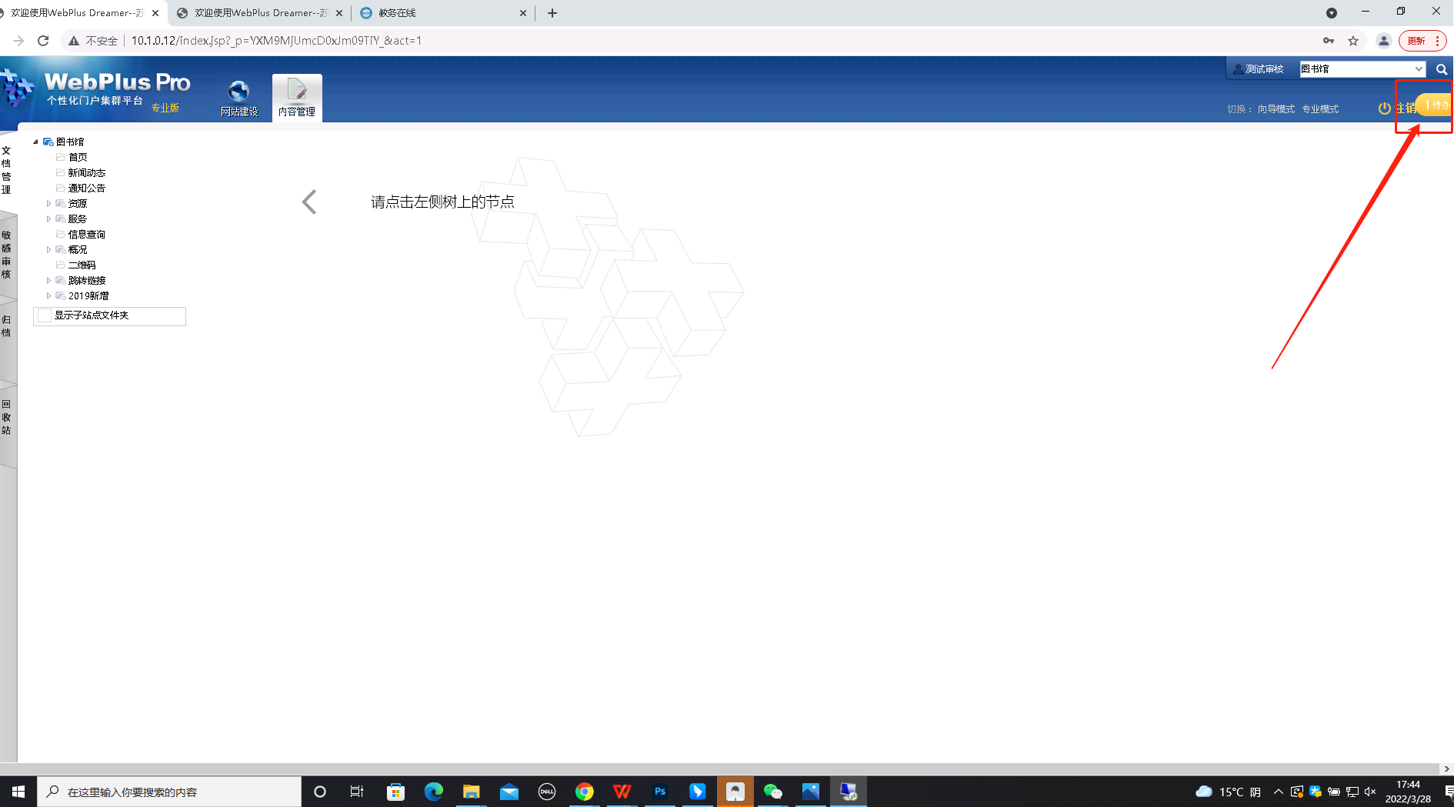

- 点击每一条文章后面的审核按钮，进入文章的详细内容页面，如下图所示
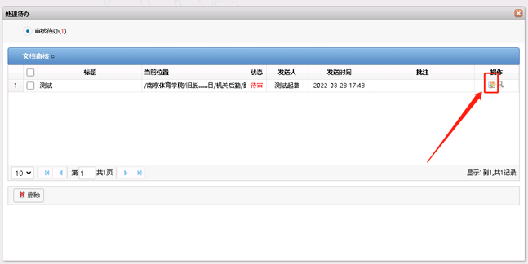
- 信息管理员可选择“发布”或“退回”按钮
“发布” —— 点击后文章正式发布到网站，内容对外可见
“退回” —— 点击后退回至信息起草员，需信息起草员重新修改编辑后再次送审
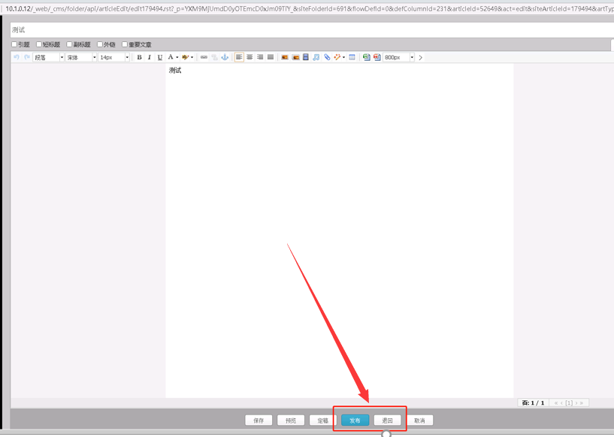

四、信息起草员修改编辑被退回的文章
- 被退回的文章，信息起草员可以在右上角看到待办，点开待办可以进行编辑修改后重新送审
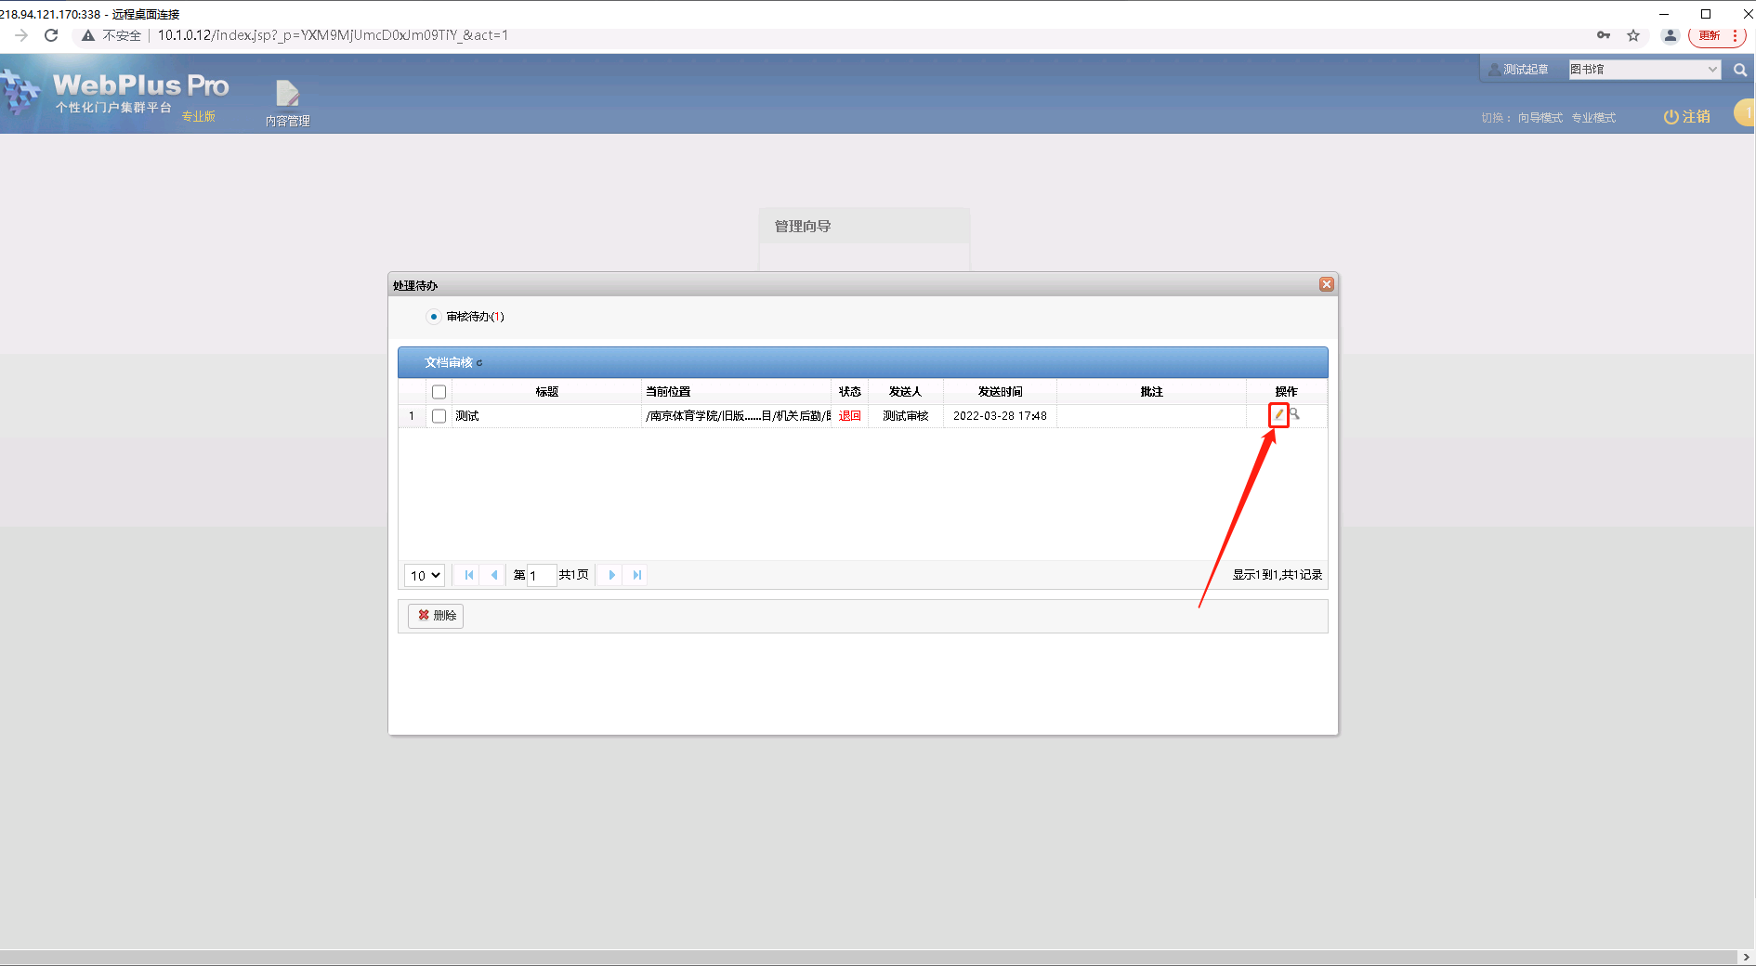
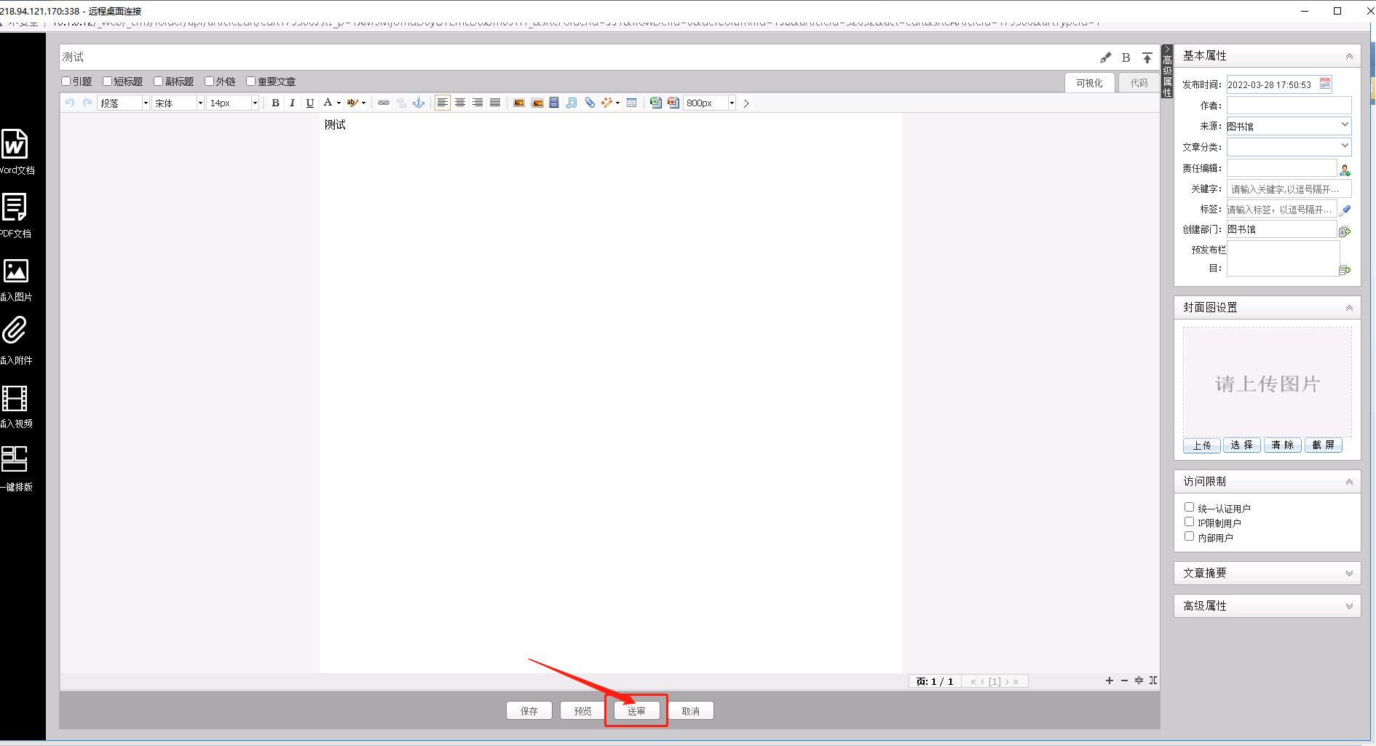

五、网站审核人（信息管理员）推荐文章至学校官网

- 信息管理与可以将发布后的文章推荐到学校主页，勾选对应的文章，点击下方“推荐”按钮，如下图所示
